PLUS RAPIDE, PLUS RACÉE ET PLUS SPORTIVE QUE JAMAIS : ZENITH DÉVOILE LA CHRONOMASTER SPORT, MUNI D’UNE ÉVOLUTION DU CALIBRE EL PRIMERO PRÉCISE AU 1/10E DE SECONDE

Certains des moments les plus décisifs de la vie se produisent en une fraction de seconde. Une course serrée vers la ligne d'arrivée, une balle parfaitement frappée qui marque un but, voire même une décision instinctive à la croisée des chemins de la vie : ce sont ces moments qui façonnent l'avenir. Zenith accompagne ceux qui sont toujours en mouvement vers la réalisation de leurs rêves avec un chronographe tout aussi rapide : la nouvelle collection Chronomaster Sport, capable de mesurer avec une précision au 1/10e de seconde.

Renaissance d’une icône
La toute dernière collection Chronomaster Sport marque le début d'une nouvelle ère pour la quintessence du chronographe sport-chic Zenith. Repoussant une fois de plus les limites de la précision dans le domaine de la haute fréquence, la Chronomaster Sport représente le point culminant du patrimoine inégalé de Zenith en matière de chronographes automatiques. Elle allie l'esprit de l’El Primero A386 et la forme de la Chronomaster De Luca aux performances dans le domaine de la haute fréquence réalisées par le calibre El Primero depuis plus de 50 ans. Tout cela dans un chronographe sportif qui ne ressemble à aucun autre – tant par sa forme que par son fond.

Toujours en mouvement pour construire l'avenir de l'horlogerie, Zenith s'est appuyée sur les bases du calibre El Primero avec une nette augmentation des performances directement perceptible par l'utilisateur. Le nouveau calibre El Primero 3600 offre encore plus de prouesses et de précision que son prédécesseur, avec son affichage au 1/10e de seconde ultra lisible gravé directement sur sa lunette en céramique noire. C’est d’ailleurs la seule montre à proposer une graduation.

Conçu pour le mouvement
Digne héritière de la lignée des Chronomaster, cette famille de chronographes emblématique déploie son patrimoine unique sur un cadran plus raffiné, un bracelet en acier intégré au confort optimisé, des détails de finition améliorés, une recherche toujours plus précise des proportions, ainsi qu’une lecture extrêmement précise au 10e de seconde. Réalisée dans un boîtier en acier élégant et robuste avec un diamètre de 41 mm et des poussoirs de type piston, la lunette en céramique noire polie différencie la nouvelle Chronomaster Sport de ses prédécesseurs. Avec son échelle graduée en dixièmes de seconde, son contraste audacieux offre une lisibilité exceptionnelle sur le pourtour du cadran.

La Chronomaster Sport se décline en deux variantes. Que le cadran soit noir ou blanc, tous deux portent la signature El Primero : des compteurs chronographes tricolores en bleu, anthracite et gris clair, tout comme la A386 de 1969. Chacun des compteurs est gradué jusqu'à 60 pour une lecture intuitive et instantanée du chronographe. En accord avec l'esthétique moderne et intemporelle de ce chronographe exceptionnel, la Chronomaster Sport est proposée sur un bracelet acier intégré, similaire à ceux conçus par Gay Frères, qui a fourni de nombreux bracelets métalliques à Zenith par le passé. Un bracelet en caoutchouc texturé à effet cordura avec boucle déployante en acier est également disponible en option.

Une évolution de l’El Primero Evolution
En quête constante d'amélioration, la ligne Chronomaster Sport est équipée d'une nouvelle version du mouvement le plus réputé de la Manufacture, baptisé calibre El Primero 3600. Grâce à l'expérience acquise après plus de cinq décennies d'utilisation du El Primero et des chronographes à haute fréquence en général, Zenith est en mesure d'offrir un affichage précis au 1/10e de seconde à partir de l'échappement 5 Hz (36'000 a/h), ainsi qu'une généreuse réserve de marche de 60 heures. Visible à travers le fond saphir de l'affichage, la nouvelle architecture est d'une évidence saisissante, dévoilant une roue à colonnes bleue et un rotor ajouré marqué de l'étoile à cinq branches Zenith.

Le Chronomaster Sport s’impose comme un compagnon de sport indispensable pour tous les moments de la vie où la moindre fraction de seconde peut faire la différence.
ZENITH : TIME TO REACH YOUR STAR

Zenith existe pour inspirer les individus à poursuivre leurs rêves et à les réaliser contre vents et marées. Depuis sa création en 1865, Zenith est devenue la première manufacture horlogère au sens moderne du terme, et ses montres ont accompagné des figures extraordinaires qui rêvaient grand et s'efforçaient de réaliser l'impossible – du vol historique de Louis Blériot au-dessus de la Manche jusqu’au saut en chute libre stratosphérique de Felix Baumgartner, qui a établi un record.

Avec l'innovation comme fil conducteur, Zenith propose des mouvements exceptionnels développés et fabriqués en interne dans toutes ses montres. Du premier chronographe automatique, le El Primero, au chronographe le plus rapide avec une précision au 1/100e de seconde, le El Primero 21, en passant par l’Inventor qui réinvente l'organe régulateur en remplaçant les plus de 30 composants par un seul élément monolithique, la manufacture repousse toujours les limites du possible. Depuis 1865, Zenith façonne l'avenir de l'horlogerie suisse en accompagnant ceux qui osent se lancer des défis et briser les barrières. Time to reach your star.
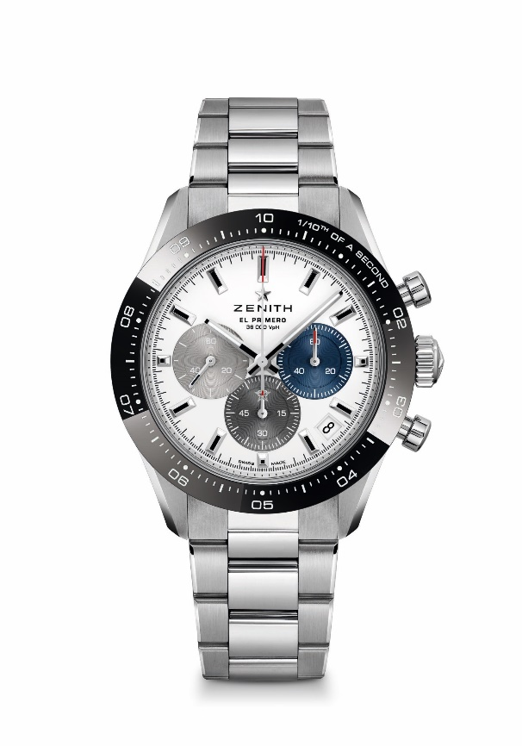
CHRONOMASTER SPORT

Référence : 03.3100.3600/69.M3100

Mouvement : El Primero 3600, automatique

Fréquence : 36 000 a/h (5 Hz)

Réserve de marche : min. 60 heures

Fonctions : Heures et minutes au centre. Petite seconde à 9 heures. Chronographe : aiguille de chronographe centrale au 10e de seconde, compteur 60 secondes à 3 heures, compteur 60 minutes à 6 heures. Échelle de lecture du 10e de seconde totalisant 10 secondes. Indication de la date à 4 h 30

Prix : 10900 CHF (Bracelet métal) & 10400 CHF (Bracelet Cordura)

Dimensions : 41 mm de diamètre

Matériaux : Boîte en acier inoxydable, lunette en céramique noire, polie et gravée, fond en verre saphir

Étanchéité : 10 ATM

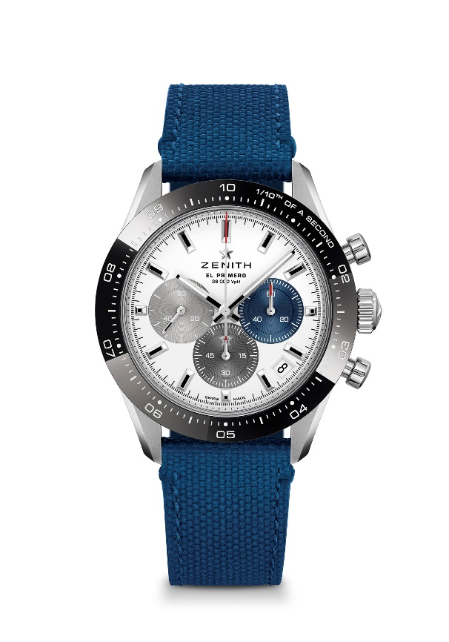
Cadran : Cadran blanc mat, compteurs tricolores azurés et appliqués, en relief et chevauchants

Index des heures : Rhodiés, facettés et recouverts de Super-LumiNova SLN C1

Aiguilles : Rhodiées, facettées et recouvertes de Super-LumiNova SLN C1

Bracelet & boucle : Bracelet en acier à trois maillons, poli au centre, satinés à l'extérieur, ou caoutchouc à effet Cordura bleu, boucle déployante avec fermoir de sécurité

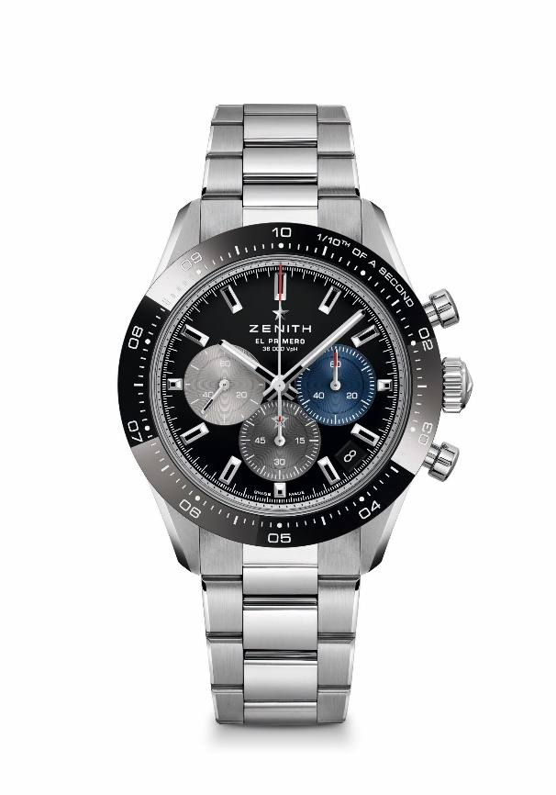
CHRONOMASTER SPORT

Référence : 03.3100.3600/21.M3100

Mouvement : El Primero 3600, automatique

Fréquence : 36 000 a/h (5 Hz)

Réserve de marche : min. 60 heures

Fonctions : Heures et minutes au centre. Petite seconde à 9 heures.
Chronographe : aiguille de chronographe centrale au 10e de seconde, compteur 60 secondes à 3 heures, compteur 60 minutes à 6 heures. Échelle de lecture du 10e de seconde totalisant 10 secondes. Indication de la date à 4 h 30

Prix : 10900 CHF (Bracelet métal) & 10400 CHF (Bracelet Cordura)

Dimensions : 41 mm de diamètre

Matériaux : Boîte en acier inoxydable, lunette en céramique noire, polie et gravée, fond en verre saphir

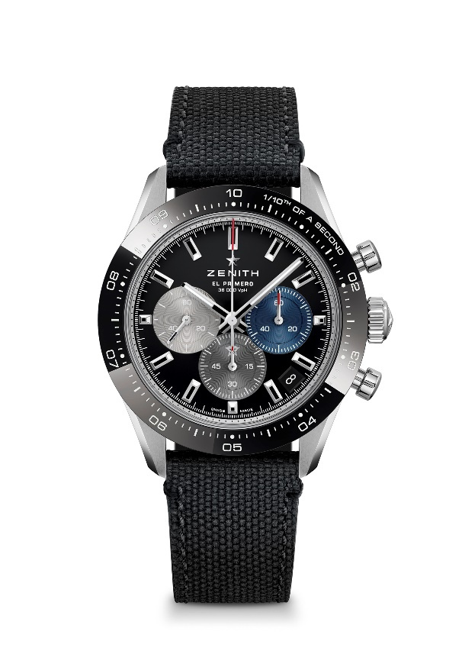
Étanchéité : 10 ATM

Cadran : Cadran laqué noir, compteurs tricolores azurés et appliqués, en relief et chevauchants

Index des heures : Rhodiés, facettés et recouverts de Super-LumiNova SLN C1

Aiguilles : Rhodiées, facettées et recouvertes de Super-LumiNova SLN C1

Bracelet & boucle : Bracelet en acier à trois maillons, poli au centre, satinés à l'extérieur, ou caoutchouc à effet Cordura noir, boucle déployante avec fermoir de sécurité

